美情报机构NIC，机密报告背后的3大秘密？

[有理儿有面](javascript:void(0);)

**有理儿有面**

微信号 youli-youmian

功能介绍 你说是不是

2022-11-14[原文](https://mp.weixin.qq.com/s?__biz=Mzg3MjEyMTYyNg==&mid=2247575233&idx=2&sn=bfd3b2a3930d19382fd4cce19da9263a&chksm=cef7f2b4f9807ba285577c6d1298fa25acea1212d544b097f5c5bfe5280f75d834bf81b00778&scene=27#wechat_redirect&cpage=255) 发表于

收录于合集

以下文章来源于策辩 ，作者星空与思考



策辩

.

国际热点分析，探究背后套路。





**全文共2463字，图片1张，预计阅读时间为6分钟。**

**文章转载自“策辩”。**



▼

美东时间11月12日，《华盛顿邮报》引述知情人士称“美国情报机构国家情报委员会编写的机密报告显示：阿联酋多年来一直在操控美国政治”。

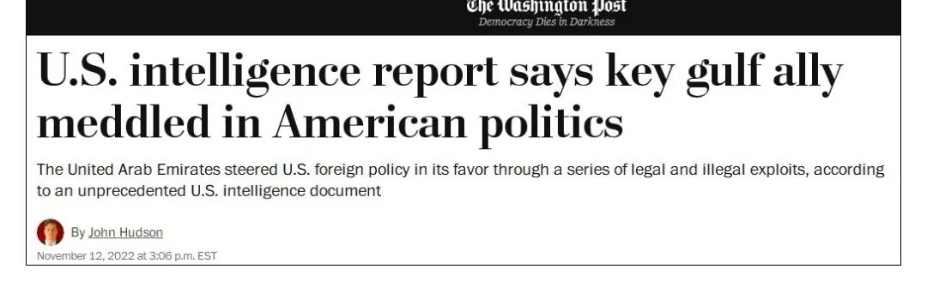

不知伙伴们是否从中看出猫腻？策辩抛砖引玉，发现消息里面至少暗藏3大疑点：一是情报机构国家情报委员会NIC；二是“机密报告”；三是媒体“透露”炒作时机的3大巧合。

**【NIC是做什么的？】**

消息中透露，编制“机密报告”的单位是美国国家情报委员会，简称NIC。查询美国16家情报机构，NIC并不在其中。相关百科介绍NIC职能，表面看其是个清水衙门，是一个协调和综合机构，专门做文案报告和幕后情报分析，为美国会和白宫中长期策略思考服务的组织，简而言之是一个智囊机构；但实际其内里隐形权力巨大，能够影响美国中情局、国家情报局、FBI等16家情报机构中长期情报资源分配。

根据美国现行情报体系架构，美国家情报委员会主席由国家情报总监办公室下属的情报分析主任担任。情报总监办公室情报分析主任，在国家情报总监办公室权力序列中，是第4号实权人物，排其前的仅有国家情报总监、情报总监办公室主任、情报搜集主任。

从情报权力流程上看，NIC主席（情报分析主任）事实上掌握着给美国决策者“看什么”的权力。或者说，这也是美国家情报委员会的真正权力所在。

从上述NIC职能权力来看，其所出报告是由美国国家情报体系来背书的，并不是像某些“砖家”张口就来：报告非一手情报，可信度低；反而是因为打上了“NIC”标签，让其极具权威性和影响力。

**【机密报告】**

机密报告！何为机密？机要部门重要而秘密的事谓之机密。在我们国家的秘密级别划分中，位列第二等级，是泄露后会使国家安全与利益遭受严重损害的秘密，判刑起步3年。

美国秘密级别划分与中国类似，分别是：绝密（Top Secret）、机密（Confidential）、秘密（Secret）和非保密（unclassfied）几种：-绝密的代号是TS，颜色是橙色；-机密的代号是C，颜色是蓝色；-秘密的代号是S，颜色是红色；-非保密的代号是U，颜色是绿色。持有和泄露机密级文件，在美国同样是重罪。前段时间特朗普作为前总统，在海湖庄园被FBI“发现”持有共计11份秘密级别以上文件，美媒给其定罪为起码30年。

那么，这份由美国权威机构撰写，涉嫌对“盟友”和美国内部人员调查，呈送给美国决策人物决策，必定给美国国家利益和安全，带来重大影响的“机密报告”，怎么就泄露了呢？又是谁泄露？美国决策机构、情报机构现在成了筛子吗？有没有责任人被追责问责？

查看具体报道，报告里面说得有鼻子有眼，人、钱、事交代得很详细，甚至刻意点出有美前情报人员被阿联酋雇佣，传授黑客技术，调查美国公司，美前总统特朗普身边埋伏眼线等，阿联酋伏地魔、阴谋家妄图操控“美国政治”的形象似乎一下子就跃然纸上。

如果你是美国人，看到阿联酋对美国如此“作为”，会是什么反应？大抵一种义愤填膺的情绪会油然而生：撮尔小国，不知死活，安敢如此？

这与其说是呈送给白宫国会决策参考的“机密报告”，不如说是一份刻意安排对外发布的“讨阿檄文”，在做敲打阿联酋，震慑沙特，整顿中东石油控制权的舆论动员。

**【时机上的3大巧合】**

巧合一：刚好传来美民主党继续控制参议院。NIC的报告举的案例，大多发生在特朗普主政时期。那个时候，沙特最强80后王子萨勒曼与库什纳关系亲密得要穿一条裤子，互相卖面子，欧佩克组织较听美国的话，美国不顾以色列反对，出售F—35战机给阿联酋，并在盟友中第一个提供MQ—9死神无人机；对于沙特记者卡舒吉被锯杀，也不置一词。

现在，哪怕今年阿联酋“意外”了一位王爷，欧佩克秘书长巴尔金多也“意外”，拜登又亲自出马赴中东“座谈”，都没有让欧佩克在石油政策上，配合拜登当局的需求与计划。反而在拜登释放石油战略储备以及喊话降油价之时，或找借口推诿，或干脆硬刚减产。

现在中期选举，拜登民主党并没有像选前“民调”那样大败，反而咄咄逼人取得胜利。那么在国内摸黑搞臭追杀特朗普，“清洗特朗普影响”的同时，是否要趁机剪除特朗普国外金主？

巧合二：赫尔松俄军撤退。俄军在乌克兰战场转入防御，特别是从赫尔松撤退后，整个西方充斥着一种洋洋得意的氛围，同时开始转移力量向东。

如近期美国不断在中东展示战略轰炸机，前国安顾问博尔顿公开演讲中明确要武装所谓“伊朗反对势力”，复制叙利亚模式让伊朗陷入内战。德国、法国也一反前态，朔尔茨、马克龙公开批评威胁伊朗。

美国情报机构还威胁沙特，称“伊朗将袭击沙特”……阻止沙特伊朗关系缓和。要知道，就在今年9月，上合组织峰会上，伊朗正式加入上合，沙特、阿联酋等国提出申请。

2021年9月，阿联酋成为金砖国家新开发银行成员，又是中东地区首个加入该机构的国家。

美国会对此视而不见吗？

巧合三：300亿航天合作与订制版“合成旅”。如果中东卖石油后继续把获得的美元，购入美债，或许美国人对中东人的不听话，都会睁一只眼，闭一只眼。因为中东再怎么“不听话”，都还在为美元霸权的江山稳固添砖加瓦。

可谁都不是傻瓜，也不是天生奴隶。在此轮美国金融潮汐收割计划中，中东在卖高价石油获得美元后，并没有像过往那样买入美债，为美元背书，反而响应俄罗斯卢布起义，卖出美债。转而把获得的美元投入实体实力建设。

比如让众多伙伴编造了很多段子的中国阿联酋航天合作，阿联酋表现得“壕无人性”，大手一挥就是50亿美元（网传300亿或是换算后的数字）求一张登月船票，两家都笑得合不拢嘴，感觉赢麻了。实际上，这真的是共赢。

阿联酋不买船票，赢得好感，进而在军工生产线和工业制造上撬开中国门缝的话，只能买美国不知道啥时候就花式赖账的美债。中国拿人手短，你看这次珠海航展拿出的成体系“合成旅”。绝对是诚意十足，能为王爷们安心睡觉增加不少底气。

加上就在前两日，媒体热炒阿联酋与拜登开视频会议时，使用的是华为装备。美国则视华为为重大国家威胁，多次威胁其他国家在电信设施建设中，排除华为。阿联酋的F—35军购案，美国就曾强迫阿联酋不得在5G方面与华为合作。

**这才是美国给阿联酋一个“操纵美国政治”大锅的真实原因。中国应对此提高警惕，而不是简单的看戏。**

**图片源自网络**





**关注公众号：**

**有理儿有面**

**理   性｜   揭   秘｜   探   讨**







### 精选留言

用户设置不下载评论